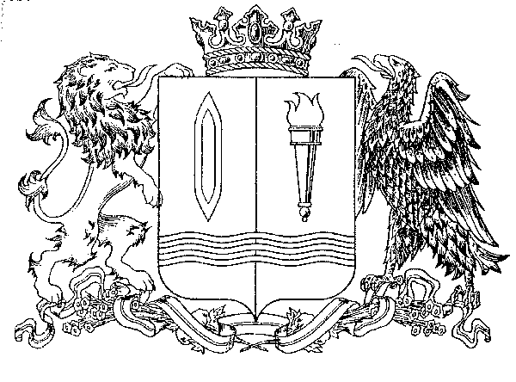  КОМИТЕТ  ИВАНОВСКОЙ ОБЛАСТИ ПО ТРУДУ, СОДЕЙСТВИЮ ЗАНЯТОСТИ  НАСЕЛЕНИЯ И ТРУДОВОЙ  МИГРАЦИИ  Крутицкая ул., 2, г. Иваново, 153000  Тел. (4932) 30-38-83, факс (4932) 30-45-60  e-mail: kom_trud@ivreg.ru  http://zan.ivanovoobl.ru/ |  |  |  |  |  | Работодателям  Ивановской области
 |  |  | №
 | На № |  | от

Об областной конференции, посвященной Всемирному дню охраны труда

В соответствии с решением областной межведомственной комиссии по охране труда от 24 марта т.г. 28.04.2023 в конференц-зале Ивановского филиала ФГБОУ ВО Российской академии народного хозяйства и государственной службы при Президенте Российской Федерации (г. Иваново, ул. Жиделева, 8) состоится областная конференция, посвященная Всемирному дню охраны труда (время проведения: с 11.00 до 13.00, регистрация участников с 10.15).
К участию в конференции приглашаются руководители и специалисты служб охраны труда и промышленной безопасности, представители трудовых коллективов, осуществляющих общественный контроль по охране труда в организациях и другие заинтересованные лица.
На конференции планируются выступления представителей Федеральной службы по труду и занятости (об организации и проведении в 2023 году федерального государственного контроля (надзора) по вопросам выполнения работодателями требований порядка обучения по охране труда и проверки знаний требований охраны труда), Центра исследований охраны труда ВНИИ труда Минтруда России (о порядке создания и внедрения системы управления охраной труда в организациях), будут подведены итоги контрольно-надзорной деятельности за 2022 год, пройдет награждение победителей ежегодного областного конкурса «Лучшая организация работы по охране труда», а также конкурса детского рисунка «Охрана – глазами детей».
Приглашаем принять участие в конференции (регистрационный лист прилагается).
Информацию о принятом решении просим направить в комитет Ивановской области по труду, содействию занятости населения и трудовой миграции в срок до 26 апреля т.г. (по факсу: (4932) 30-45-60- отдел государственной экспертизы условий и охраны труда или е-mail: trudzan37@mail.ru).

Председатель комитета  Ивановской области  по труду, содействию занятости населения и трудовой миграции | Р.А. Соловьев

Малова Н.Н.
(4932) 32-82-52, trudzan37@mail.ru

Приложение

Регистрационный лист
участников конференции, посвященной Всемирному дню охраны труда (28.04.2023 в 11.00)

(конференц-зал Ивановского филиала ФГБОУ ВО Российской академии народного хозяйства и государственной службы при Президенте Российской Федерации (г. Иваново, ул. Жиделева, 8)

№ | Наименование организации | ФИО | Должность | Контактный телефон, e-mail

Подпись руководителя
Дата

